МКОУ «КАРДОНОВСКАЯ СОШ»

АНАЛИЗ
ВОСПИТАТЕЛЬНОЙ РАБОТЫ

за 2016-2017 учебный год

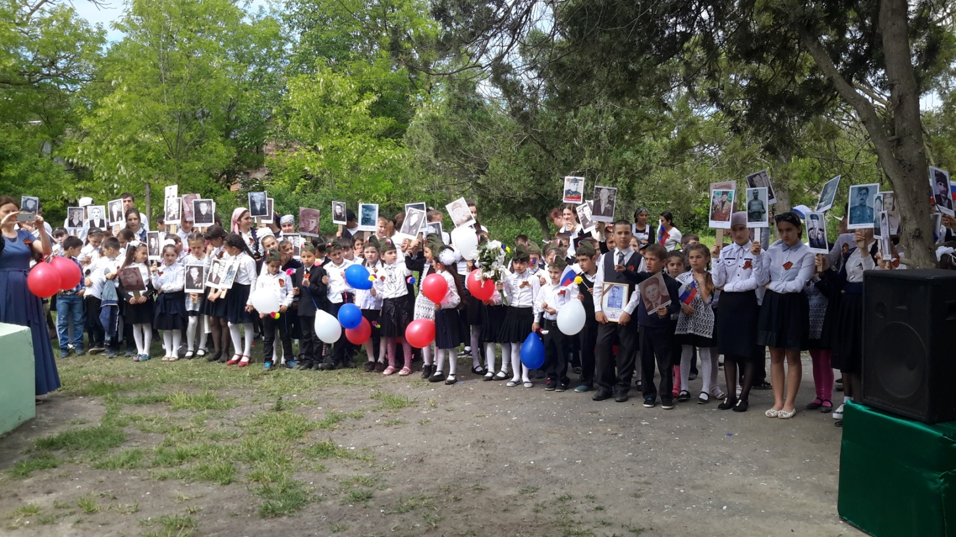

Зам. директора по ВР Ткачук В.Г.

ЕДИНАЯ МЕТОДИЧЕСКАЯ ТЕМА, по которой работает школа:
«Инновационная деятельность и развитие профессионально-личностных качеств педагогов как необходимое условие повышения качества образования».
Основной целью воспитательной работы школы является создание условий для всестороннего развития личности, для самовыражения и саморазвития учащихся. Под этим подразумевается формирование у учащихся таких целостных качеств как аккуратность, исполнительность, чувство долга, искренность, правдивость, доброжелательность, развитие их самостоятельности, общественной активности, воспитание умения находить общий язык со своими сверстниками и взрослыми, поставить цель и добиваться ее достижения, проявлять инициативу, развития организаторских способностей учащихся.
Для достижения этой цели педагогический коллектив школы в 2015-2016 учебном году решал ряд задач:
- воспитывали общечеловеческие ценности такие как: уважительное отношение учащихся к школе, друг к другу и к себе, терпимость к взглядам другого человека, чуткость, отзывчивость.
- создавали условия для проявления и раскрытия творческих способностей, развивали художественный (эстетический) потенциал личности (организовывали праздники, конкурсы, )
- организовывали постоянную психолого-педагогическую поддержку для учащихся, учителей и родителей;
- формировали потребности здорового образа жизни.
- создавали условия для физического развития учащихся;
- участвовали в районных, республиканских конкурсах и олимпиадах .
Педагогический коллектив школы стремился успешно реализовать намеченные планы, решать поставленные перед ним задачи.

Приоритетные основные направления, в которых работала школа:
- Нравственно-эстетическое воспитание. Развитие художественных способностей у школьников.
- Экологическое воспитание.
- Санитарно-профилактическое и половое воспитание, Борьба за здоровый образ жизни. Профилактика наркомании.
- Правовое воспитание. Профилактическая работа по предупреждению детской беспризорности и преступности.
- Патриотическое воспитание. Развитие национальных отношений.
- Безопасность дорожного движения
- Противодействие идеологии экстремизма и терроризма
- ГТО
- Повышение методического уровня классных руководителей.
- Работа с родителями и общественностью.
На методических объединениях классных руководителей обсуждались такие вопросы как «Проектировочная деятельность и планирование воспитательной работы в классе», «Учимся сотрудничать: работа по темам самообразования»; презентация опыта «Роль классного руководителя в становлении классного коллектива и его влияние на формирование личности каждого ученика в контексте стандарта второго поколения» (октябрь) – Тополенко Л.П.; «Причины и мотивы девиантного поведения подростков» (декабрь) –Магомедова З.М. «Профилактика вредных привычек и формирование культуры ЗОЖ» Ткачук В.Г.(февраль); «Развитие креативности младших школьеников во внеурочное время с применением здоровьесберегающей технологии» - Алибекова М.М.; презентация опыта по профессиональной ориентации старшеклассников (апрель ) Ягибекова И.А. говорилось об основах деятельности классных руководителей. Вот некоторые темы по самообразованию: «Развитие творческих способностей у детей» (Баранова Н.Н.), «Нетрадиционные формы сотрудничества классного руководителя с родителями в рамках реализации ФГОС» (Алибекова М.М.), «Воспитание межнационального согласия школьного коллектива» (Меджидова Х.И.), «Формирование здорового образа жизни и профилактика вредных привычек» (Рамазанова Х.М.) «Воспитание нравственности – важнейшая проблема школы на современном этапе» (Лукьяненко Т.В.) и другие.
Были проведены открытые классные часы и внеклассные мероприятия на тему морали и нравственности, здорового образа жизни, развития национальных отношений, противодействия экстремизму и терроризму, злоупотребление наркотических средств, такие как «Толерантность» 1б кл –Мухидинова Р.Р., «Правила дорожного движения» 2б кл – Баранова Н.Н.. «Дети войны» 3а – Курбанова М.С., «В приемной у доктора Айболита» - 3б кл – Абдухалимова С.Р., «Наше здоровье в наших руках» 4 кл – Алибекова М.М., «Правила и традиции взаимопомощи малочисленных народностей» -6 кл – Хайбулаева П.М., «День народного единства» 8а кл – Сахратулаев Х.Ш., «Учитель – должность или призвание?» 10 кл – Лукьяненко Т.В., «Нет наркотикам» 9 кл – Ягибекова И.А.., «Скажи терроризму – нет!» - Тополенко Л.П. «Дорога, которую мы выбираем» 11 кл – Магомедова З.М., «Подростковая наркомания – игра со смертью» 11кл – Магомедова З.М. совместно с СДК.
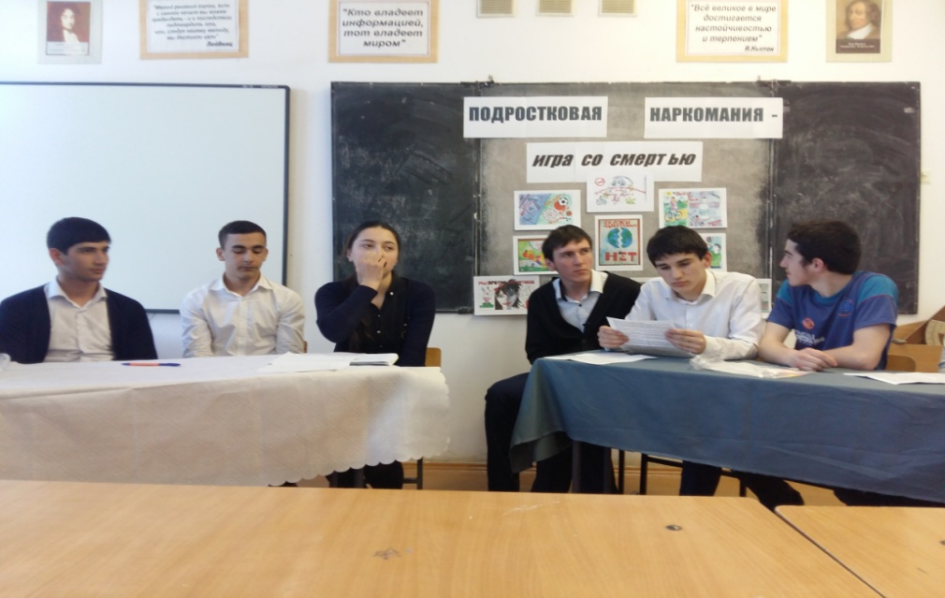

Больше всех внеклассных мероприятий, посвященных выбору профессий, правилам дорожного движения , посвященным государственным праздникам, пропаганде здорового образа жизни провели классные руководители – Баранова Н.Н., Алибекова М.М., Меджидова Х.И. , Хайбулаева П.М., Мусаева Н.Г.
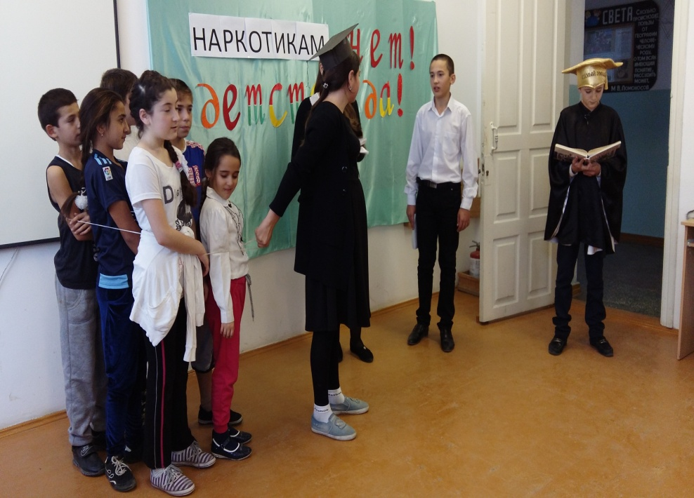

Особое внимание уделяется развитию самоуправления школьников. В сентябре был реализован социальный проект «Выборы», в котором приняли участие 5-11 классы. Был создан Школьный Парламент, в который вошли следующие отделы :
- отдел науки и образования
- отдел правопорядка
- отдел культуры и досуга
-экологический отдел
- информационный отдел
- отдел труда и заботы
Ежемесячно членами Школьного Парламента проводились рейды по сохранности учебников, по внешнему виду учащихся, постоянные рейды дежурных. Были проведены конкурсы «Твой портфель», «Самый здоровый класс». Информационный отдел выпускал «Отчет дежурного», в которой отражалась школьная жизнь.
Большое внимание в школе уделяется антитеррористической деятельности.
Глобальная проблема, с которой столкнулось человечество в 21 веке – это терроризм. И, конечно же, очевидно, что победить это зло можно только объединившись. В школе введены повышенные требования безопасности. Дежурные из числа учащихся у входа в школу ведут запись посетителей.
В школе прошло открытое внеклассное мероприятие «Герои России – герои нашего времени». Оно было приурочено ко дню Героев Отечества. Целью мероприятия было воспитание патриотизма, уважения к людям, защищавшим Родину, воспитание чувства гордости за героическое прошлое и настоящее родной страны и ее народа. В ходе мероприятия вместе с детьми ответили на вопросы: «Что такое героический поступок?». «Кого называют героем и какими качествами они должны обладать?». Были зачитаны выдержки из сочинений учащихся. Выступления ребят были посвящены героям Советского Союза и Героям России, получившим эти звания за заслуги перед государством и народом, в разное время- в годы Великой Отечественной войны, во время войны в Афганистане, Чечне, в мирное время в ходе антитеррористических кампаний. Узнали о подвигах наших соотечественников – дагестанцев. Почтили память погибших минутой молчания. Мероприятие завершилось песней «Нам нужен мир». Гостем на мероприятии присутствовала директор Кизлярского многофункционального молодежного центра Шумченко Т.В. Принимали участие 8-11 классы.
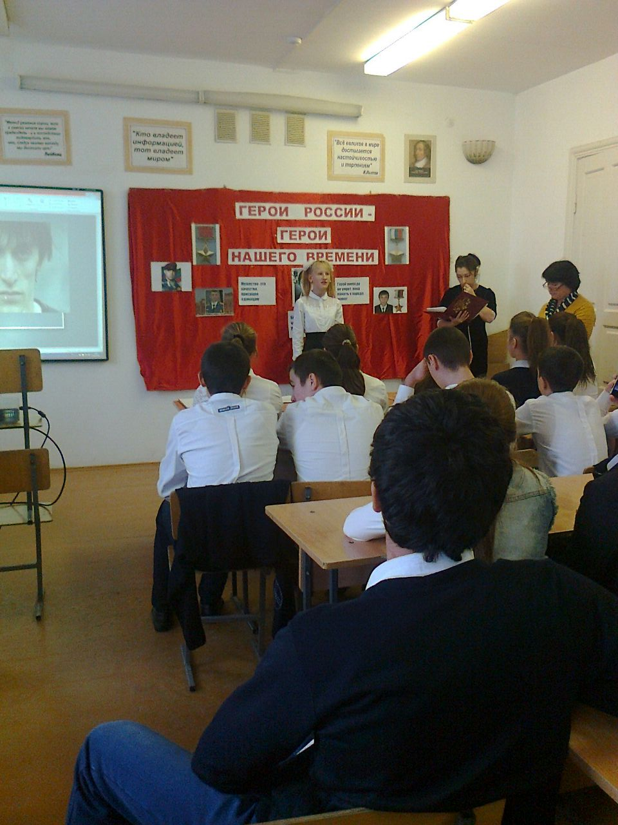

В течение года неоднократно проводились беседы по классам, демонстрировались документальные фильмы «ИГИЛ против всего мира», «Невесты ИГИЛ» и др.
Неоднократно в школу приходили имам мечети Омаров М.Г. и Кадиев А.М. – зав. отделом просвещения духовного управления Кизлярского района. Они проводили беседы на различные темы, одной из которых была «Как отличить истинную религию ислам от радикального ее течения ваххабизма»
Цель проводимых мероприятий: формирование межнациональной терпимости, патриотизма, здорового образа жизни, приоритета общечеловеческих ценностей на фоне разъяснительной работы о сущности терроризма, дать возможность учащимся почувствовать себя причастными к жизни своей страны.
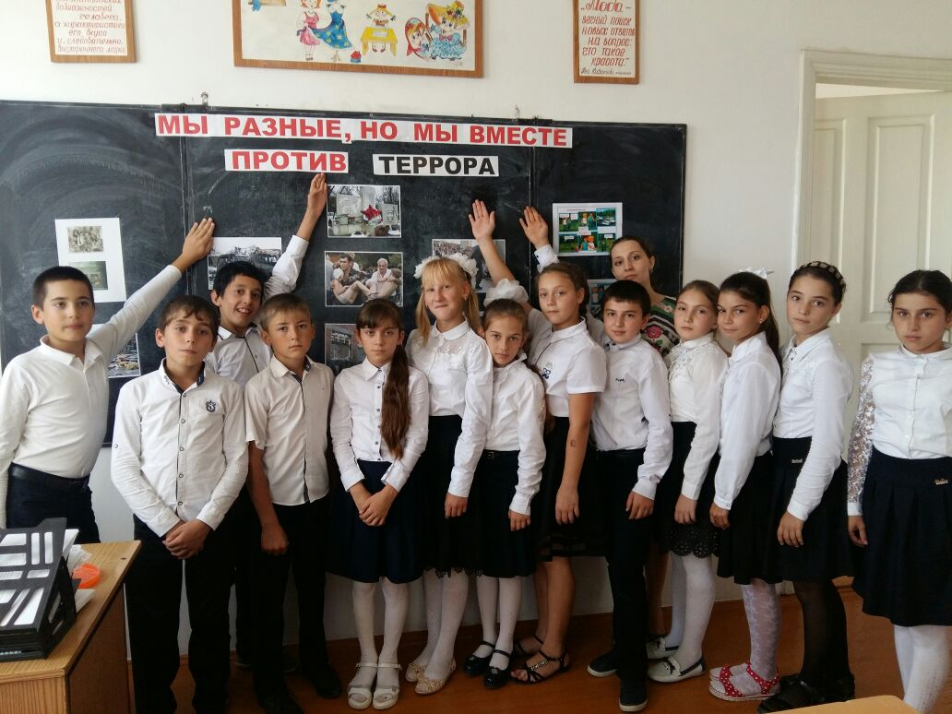
В течение года проведено открытое мероприятие «Вам слава и честь» - 5-8 классы Ответственный зам.по ВР Ткачук В.Г. (присутствовала директор Кизлярского многофункционального молодежного центра Шумченко Т.В.); классные часы «Событиям в Кизляре 9 января 1996 года посвящается» (5-11 классы, отв. кл.руководители); беседа «Что такое настоящий джихад»- 10 класс, ответственный кл.рук. Лукьяненко Т.В.,; беседа «Конституция РФ о межэтнических отношениях» 9 класс - учитель обществознания Абдулкадырова М.М.; классный час «Медиабезопасность и интернет»- 8-е классы – учитель информатики Сахратулаев Х.Ш.; классный час «Толерантность – дорога к миру» - 4 класс – Алибекова М.М. ; проведена профилактическая беседа с учащимися в рамках операции «Дети России -2017». Беседу провел специалист УУП и ПДИ ОГ ВОГО и П МВД РФ по Кизлярскому району майор полиции Бушмакин М.С., инспектор ПДН капитан полиции Новиков В.С. и инспектор ПДН старший сержант полиции Абдурахманов Р.А.по поводу угрозы террористических актов «О мерах по недопущению террористических угроз в отношении несовершеннолетних» провели инструктаж, в ходе которого разъяснили алгоритм действий при обнаружении подозрительных предметов и вещей. Особое внимание уделили вопросам повышения бдительности, периодического проведения осмотра персоналом по внешнему периметру образовательных объектов, а также незамедлительного информирования ОМВД России по Кизлярскому району обо всех фактах, указывающих на появление подозрительных лиц или обнаружения взрывоопасных и иных посторонних предметов.

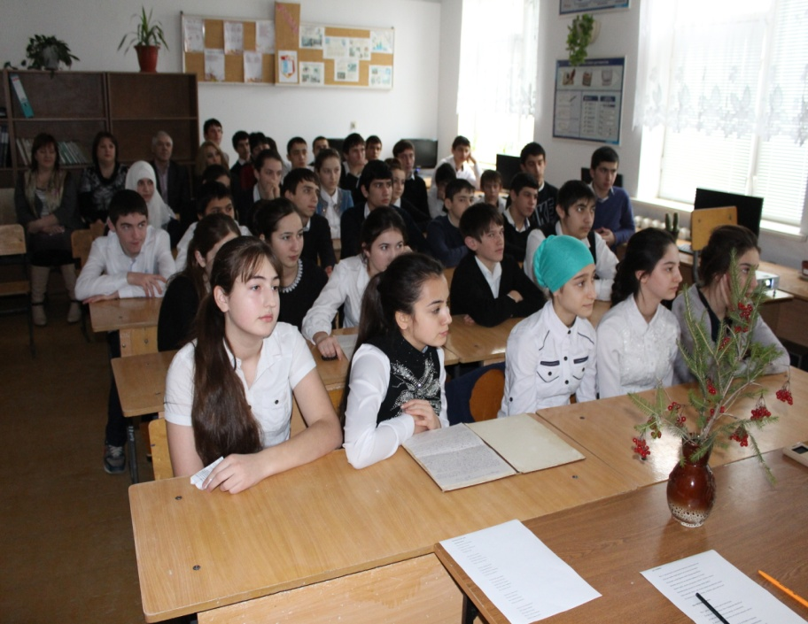

Зам.директора по ВР Ткачук В.Г. было проведено тестирование в 8-11 классах с целью выявления уровня толерантности учащихся; риска возникновения межэтнических и межконфессиональных конфликтов; выявления уровней гражданской идентичности учащейся молодежи и т.д.
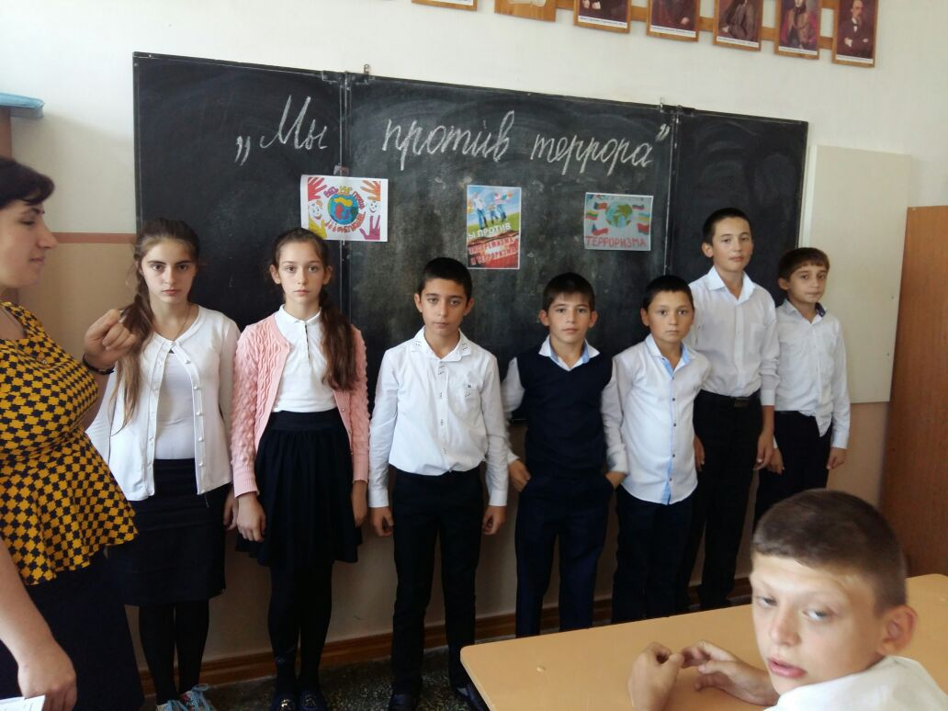
Во исполнение законодательства Российской Федерации в соблюдении конституционных требований о светском характере образования (в отношении религиозной одежды); проделана следующая работа: -
 ознакомление родителей (законных представителей) с положениями Устава образовательного учреждения о соответствии школьной формы светскому характеру. как установлено законом;
  проведена разъяснительная работа с родителями о разнице между светской школой и религиозной. С этой целью проведены беседы «Взаимоотношения мусульман и светского общества» (Ягибекова И.А.), «Патриотизм в исламе» (Лукьяненко Т.В.), «Правильное понимание джихада» (Тополенко Л.П.)
Было проведено несколько тренировочных эвакуаций учащихся с территории школы.
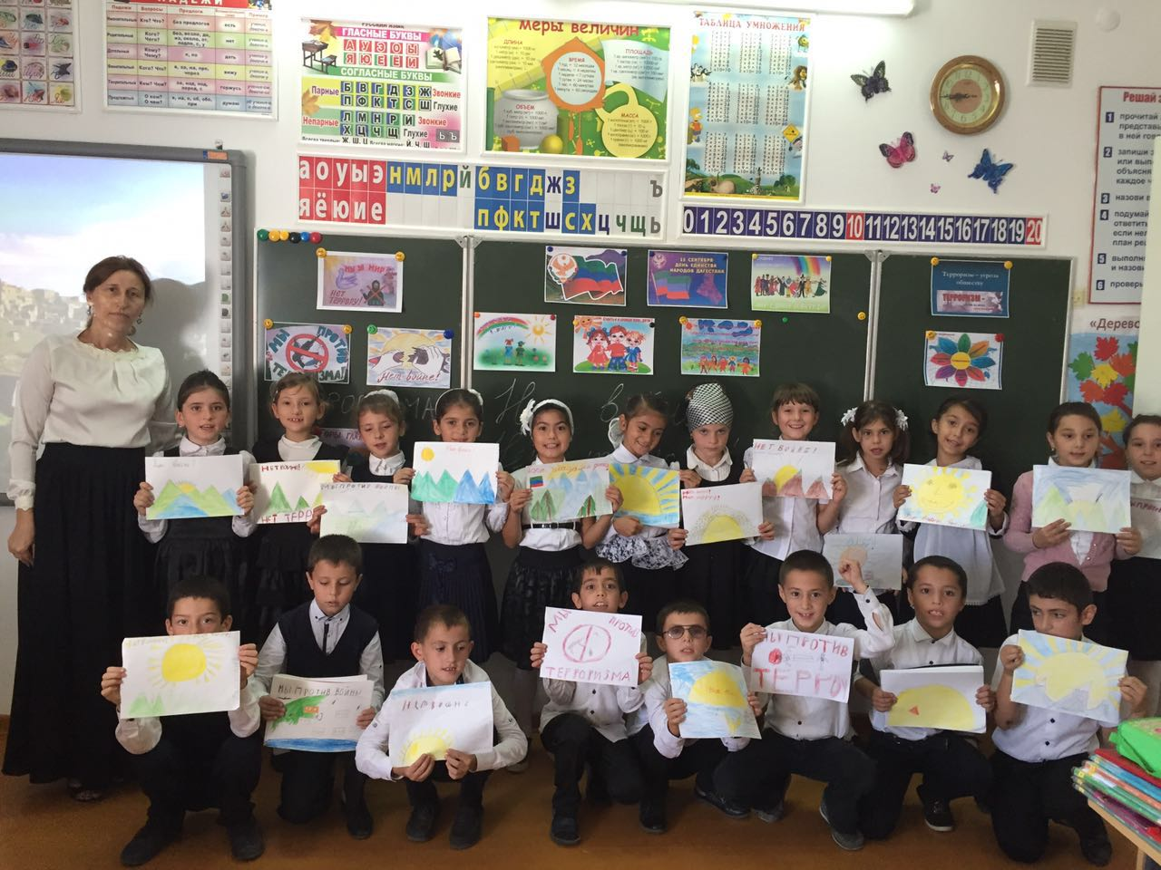

В школе уделяется особое внимание патриотическому воспитанию учащихся.
29 октября учитель истории Абдулкадырова М.М. провела открытый урок «4 ноября – день народного единства» (7-11 классы). Целью урока было содействие усиления чувства гордости за Родину, способствовать нравственному и патриотическому воспитанию на примерах героев Народного ополчения 1611-1612 годов, воспитывать в детях радость от того, что мы родились и живем в России. Учитель рассказала, как появился в нашем календаре новый праздничный день, об истории появления праздника Дня народного единства. В заключении прозвучали стихи.
Ко дню героев Отечества провели открытое мероприятие «Вам слава и честь». Говорили о героях Отечества, начиная от былинных богатырей и кон чая героями наших дней. Учащиеся рассказывали о подвигах, совершенными героями в разное время.
Проводились классные часы «Россия – Родина моя» (4 кл- Алибекова М.М.), просмотр документального фильма «Россия – могучая держава». В течение года говорили о государственной символике – гербе, флаге, гимне, о символах России. Мусаева Н.Г. провела классный час «Этих дней не смолкнет слава»- посмотрели видео-фильм «Партизан». В беседе «О толерантности» (11 класс) говорилось, что это терпимость по отношению к инакомыслию, чужим взглядам, верованиям, обычаям, поведению.
Сахратулаев Х.Ш., учитель истории, провел открытый урок «Единство народов СССР помогло победить в ВОВ». Он говорил о небывалом подъеме патриотизма в те годы, самоотверженности, самоотдаче, которые привели к победе. Лукьяненко Т.В. в своем классном часе «Живая память» говорила о терроризме, о войне в Чечне в 90-е годы. Также вспомнили ученика нашей школы Курбаналиева Эльдара, погибшего в Чечне. Были проведены тематические классные часы ко Дню единства. Наша страна – Великая страна с богатейшей историей и силой духа ; уроки прошлого показывают, что все народы, населяющие Россию, объединившись, представляют великую силу, которой подвластны любые задачи и свершения.
А учитель дагестанской литературы Мусаева Н.Г. провела конкурс сочинений на тему «Пою мою республику» среди 8-х классов. Лучшим было признано сочинение ученицы 8а класса Исмаиловой Айшат., которой на школьной линейке вручили грамоту.
Ко дню воина-интернационалиста в 10 классе прошел классный час (кл.рук. Лукьяненко Т.В.) Выпускники нашей школы также воевали в Афганистане – это братья Лукьяненко - Владимир и Виктор, Грицаенко С.П., Болотов И.И., Антоненко Б.А., Курбанов Б.К. А Курбаналиев Эльдар воевал и погиб в Чечне. Ему в школе установлена мемориальная доска. В память о погибших были зажжены свечи.
Ко дню защитника Отечества по всем классам прошли тематические классные часы «Служу Отечеству». В нашей школе прошел районный конкурс «А ну-ка, парни!», в котором команда Кардоновской школы заняла призовое место. Также приурочено к этой дате в начальных классах прошли «Веселые старты». Для средних классов провели «Смотр песни и строя», где оценивалась строевая подготовка, выправка, внешний вид, военная песня, а также были проведены спортивные эстафеты. В этом конкурсе лучшей была признана команда 8б класса (кл.руководитель Тополенко Л.П.)
В феврале по всем классам прошли Уроки Мужества по книге «Горячее сердце». Учащиеся высказывали свое мнение, размышляли, как бы они поступили в данной ситуации. Истории детей, получивших награды за те или иные подвиги , совершенные в наше время, никого не оставили равнодушными.
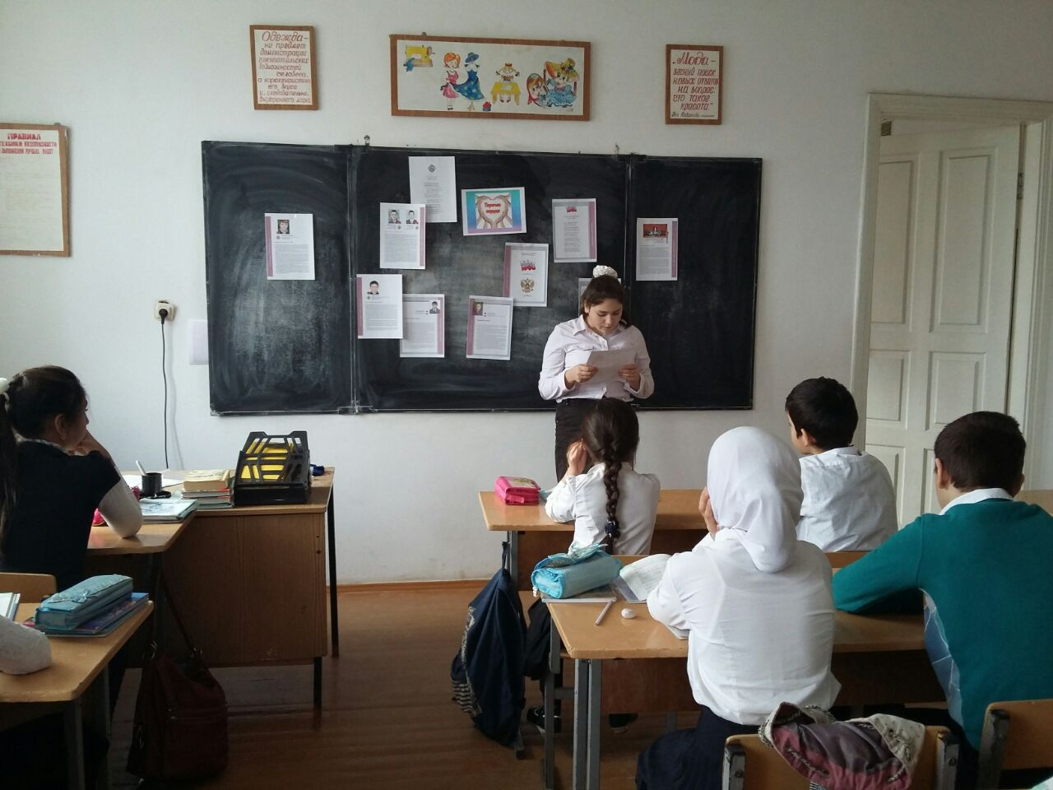

В своей беседе «Мы – патриоты своей страны» классный руководитель 7а класса Рамазанова Х.М. сделала акцент на то, как быть полезным своему селу, своей школе, своему народу. своей родине. Дети приводили примеры, рассуждали, в чем проявляется патриотизм к своей стране, кого они считают патриотами и т.д.
В МКОУ «Кардоновская СОШ» на торжественном митинге с выносом школьного знамени провели прием учащихся 7-10 классов в отряд «Юнармию». Отряд юнармейцев насчитывает 24 человека. Командир отряда Гаджиев Шамиль. Вновь принятые юнармейцы произнесли клятву. Им были вручены эмблемы юнармейцев. Ответственный за военно-патриотическое движение «Юнармия» военрук Абдулхалимов М.Р. и зам.директора по ВР Ткачук В.Г. В школе есть утвержденный директором план работы «Юнармия». Основными мероприятиями юнармейского движения станут военно-спортивные игры, вахты памяти, посты у обелисков, адресная помощь ветеранам войны и труда. В ближайшее время планируем провести с участием юнармейцев военно-спортивную игру «Зарница», непосредственное участие в митинге 9 Мая, почетный караул у памятника погибшим в ВОВ, помощь ветеранам труда, а также изучения истории родного края.
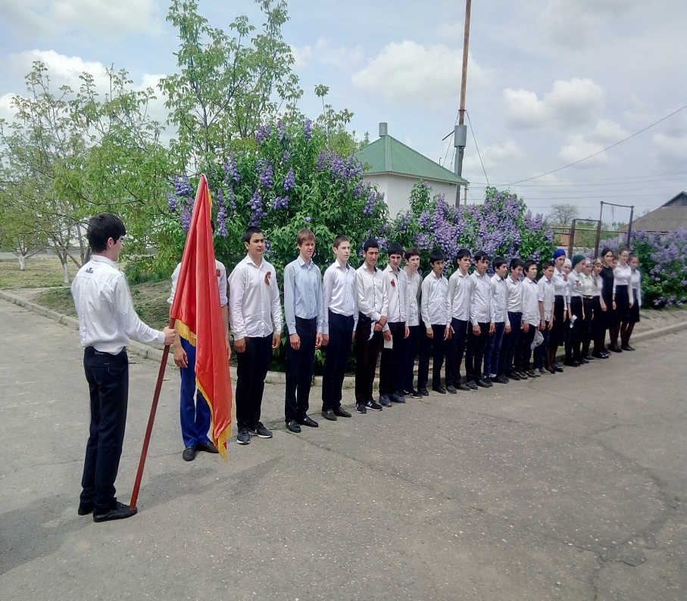
Ко дню Великой Победы в школе прошла акция «Георгиевская ленточка». Был проведен Единый урок мужества «Подвигу жить в веках». Провели общешкольное мероприятие – конкурс стихов о Великой Отечественной войне. Организовали выставку стенных газет, рисунков.

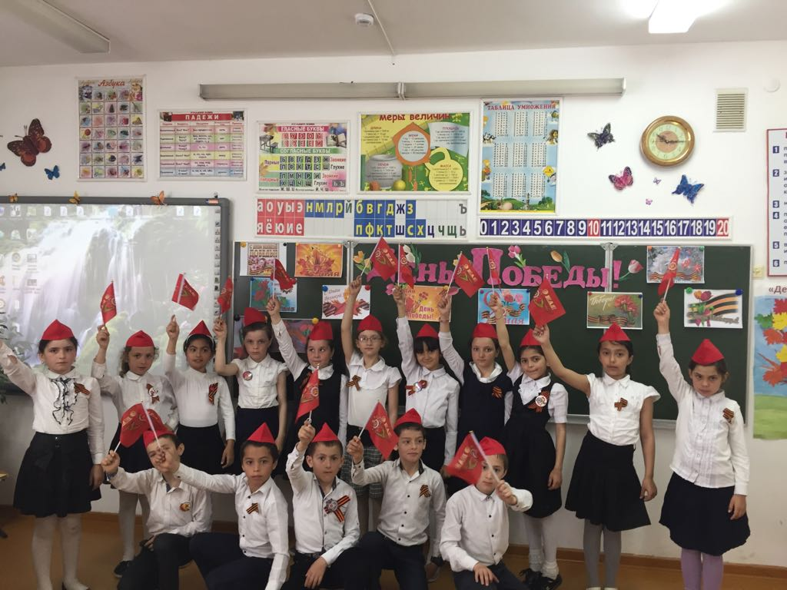

Ко Дню Победы была организована акция «Бессмертный полк». Больше 80-ти фотографий ветеранов ВОВ пронесли школьники , участвуя в акции. О судьбах солдат той войны рассказывали дети и взрослые на митинге, в котором наши ученики принимали самое активное участие, который по традиции проводили у памятника павшим в боях, куда возложили венок.
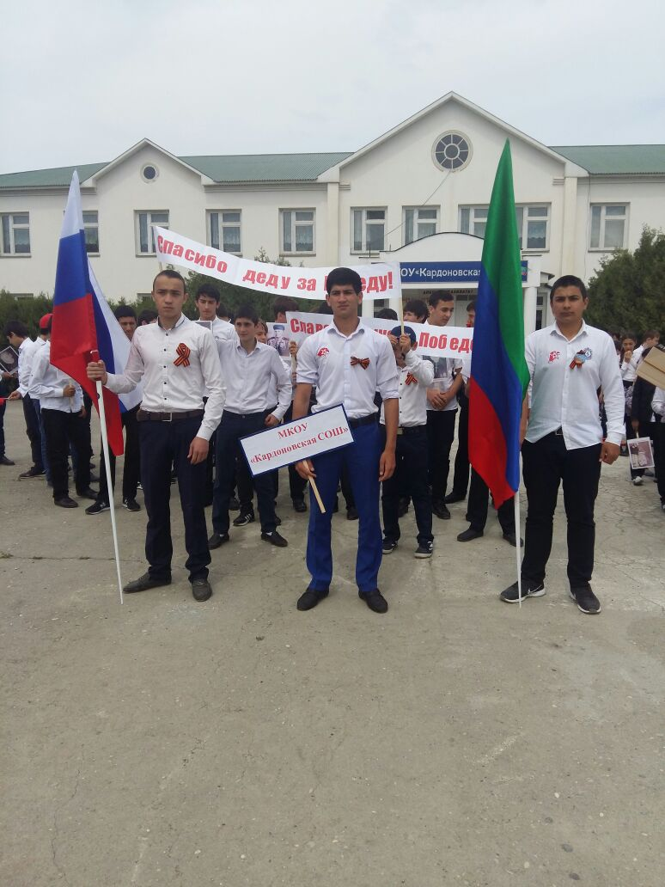
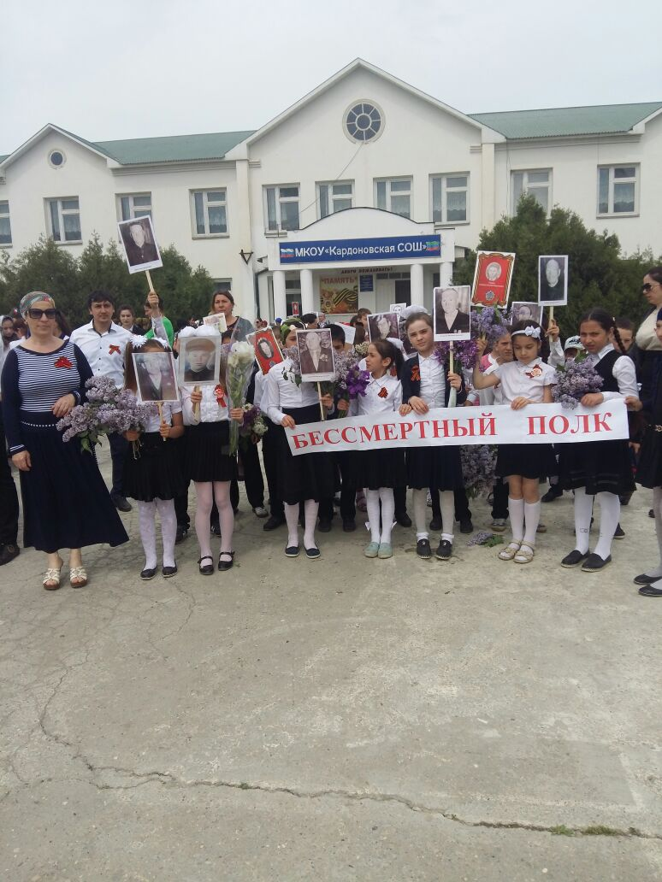

Изучая историю родного края, мы приняли участие в ХУ!!! Республиканской олимпиаде по школьному краеведению на тему «История, культура, образование и быт жителей моего села». Исследовательская работа Меджидовой Патимат, ученицы 9 класса Кардоновской школы, вошла в финал этого конкурса. В работу вошли такие главы: история создания села; село в годы войны; основные вехи развития; село сегодня. Также много говорилось об известных людях , которые внесли большой вклад в развитие села и колхоза. На защиту этого проекта были представлены интервью со старейшими жителями села, фотографии более значимых событий разных лет, фотографии людей, прославивших село Кардоновка. В итоге мы заняли 3-е место в Республиканской олимпиаде по краеведению. Руководитель проекта – зам.директора по воспитательной работе Ткачук В.Г.
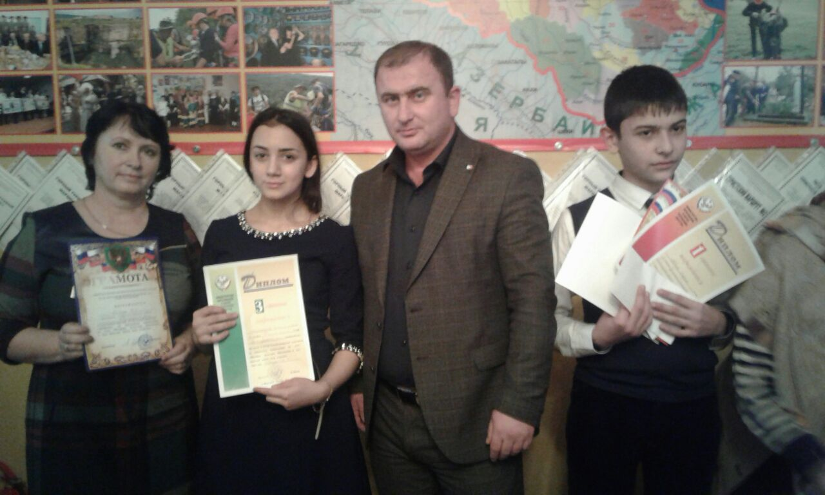

В школе велась определенная работа по пропаганде здорового образа жизни. Были проведены игры, кроссворды, конкурс пословиц о здоровом образе жизни. Классный руководитель 8а класса Сахратулаев Х.Ш. говорил о том, что, занимаясь спортом, человеку некогда думать о вредных привычках. В основе всего – здоровый образ жизни. И Хизри Шуаибович личным примером доказывает это –ходит в спортзал, ведет секцию ушу-саньда, которую посещают многие ученики нашей школы. В 10 классе был показан документальный фильм «Насвай в Дагестане» С целью привития здорового образа жизни на зимних каникулах были проведены игры на свежем воздухе «Зимние забавы».
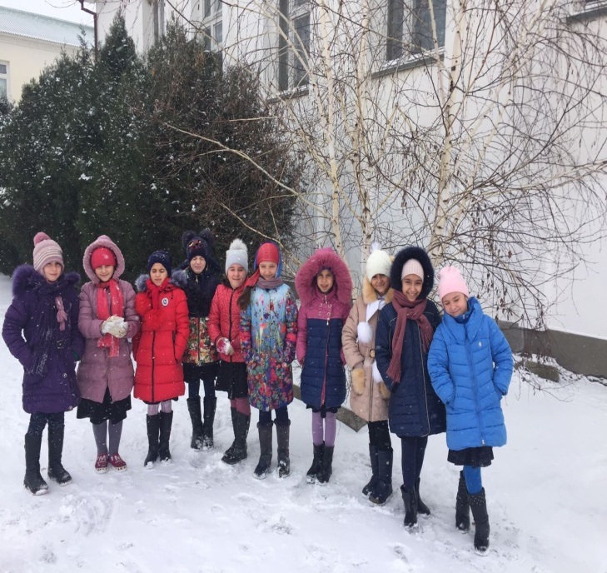
Среди учащихся 7-8 классов был проведен конкурс чтецов «Я выбираю здоровый образ жизни». Конкурс проводился на уроке литературы. Ответственный – учитель русского языка и литературы Мусаева Н.Г. Победителем конкурса стали Меджидова Патимат (9 кл.) и Абдурахманова Эмилия (8б кл.) Они очень убедительно читали стихи , в которых содержался призыв к здоровому образу жизни, обличали наркоманов и курильщиков, за что и получили призовые места.
7 марта в МКОУ «Кардоновская СОШ» прошло открытое мероприятие «Я выбираю жизнь», целью которого было показать учащимся, что многие незначительные конфликты, проблемы или неприятные ситуации можно не доводить до крайности, и что любая проблема решаема. Были проведены психологические игры «Капля», «Робинзон Крузо», «Я не один». В ходе беседы говорили о социальных играх, таких как «Синий кит», «Тихий дом». Были зачитаны сочинения, написанные подростками, «Для меня жизнь – это…». Были даны рекомендации, как снять нервно-психологическое напряжение. Подводя итоги мероприятия, учащимся было предложено положить «шарики разума» на одну из чаш «весов жизни» – «Я люблю тебя жизнь» или «А нам все равно». Чаша весов «Я люблю тебя жизнь » перевесила, так как все выбирают жизнь. В мероприятии участвовали учащиеся 8-10 классов, а провели его зам.директора по воспитательной работе Ткачук В.Г. и социальный педагог Магомедова З.М.
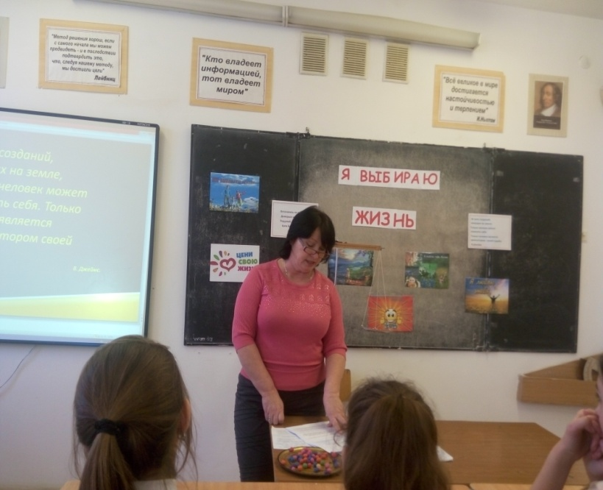
29 октября в школе прошел Единый урок «Безопасный интернет», который провел учитель информатики Сахратулаев Х.Ш. Он говорил о зависимости от Интернета, с какими проблемами в Интернете каждый может столкнуться и как их избежать. Также рассматривались вопросы: чем опасны сайты-подделки? Как не стать жертвой мошенников? Как определить подделку? Как обезопаситься? Как обманывают в Интернете? И многие другие. На интересующие вопросы школьники получили исчерпывающие ответы.
В школе проводилась определенная работа по антикоррупционной деятельности. Составлен план работы, в который вошли беседы с родителями, учащимися, классные часы, родительские собрания на антикоррупционные темы.
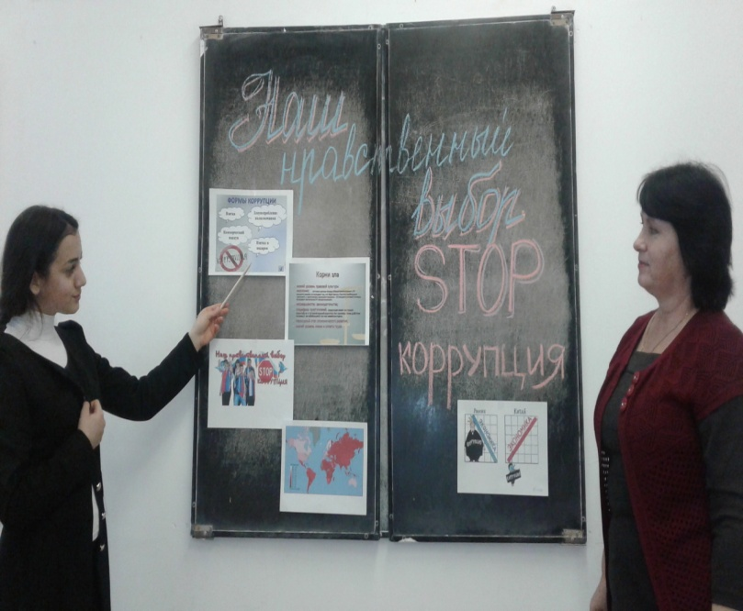

Мы участвовали в проводимой Администрацией Кизлярского района акции «Весенняя неделя добра». В рамках этой акции провели экологический десант «Где чистота, там доброта!»
Операция «Чистый двор для ветерана»
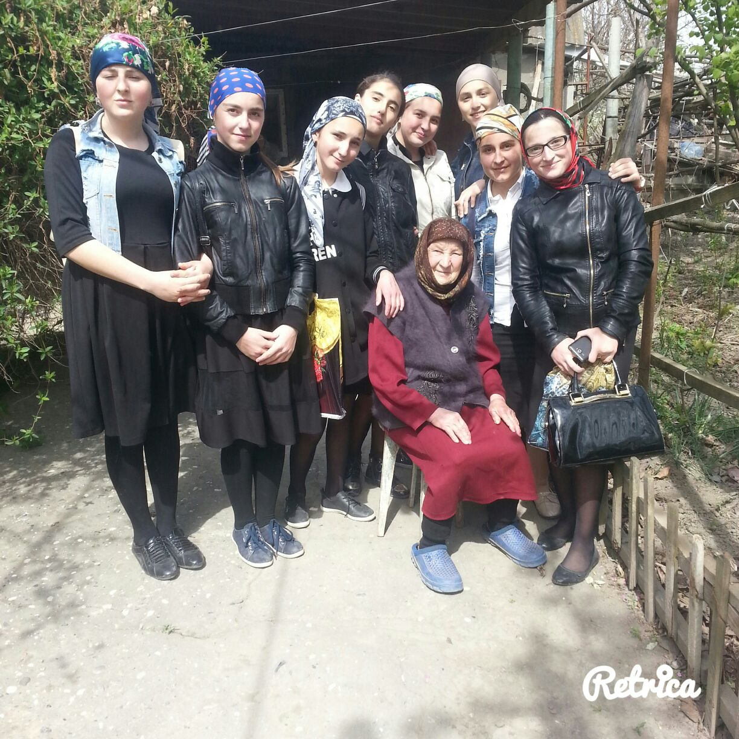
В рамках года экологии в МКОУ «Кардоновская СОШ» провели экологический КВН, в котором приняли участие ученики 6-8 классов. В программе конкурса: выставка поделок из вторичных материалов «Красота из отходов», рассказы о Каспийском море «У моря, у синего моря», конкурс и защита плакатов «Так жить нельзя», а также викторина, конкурс песен и сценок на экологическую тему. Все участники показали очень высокий уровень подготовки, поэтому мероприятие прошло на высоком уровне. Победителям в каждой номинации были вручены грамоты.
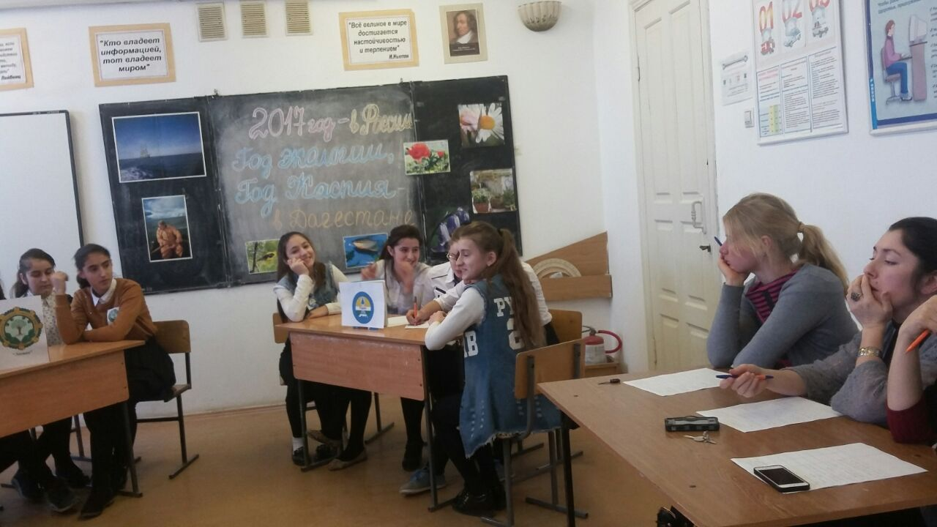
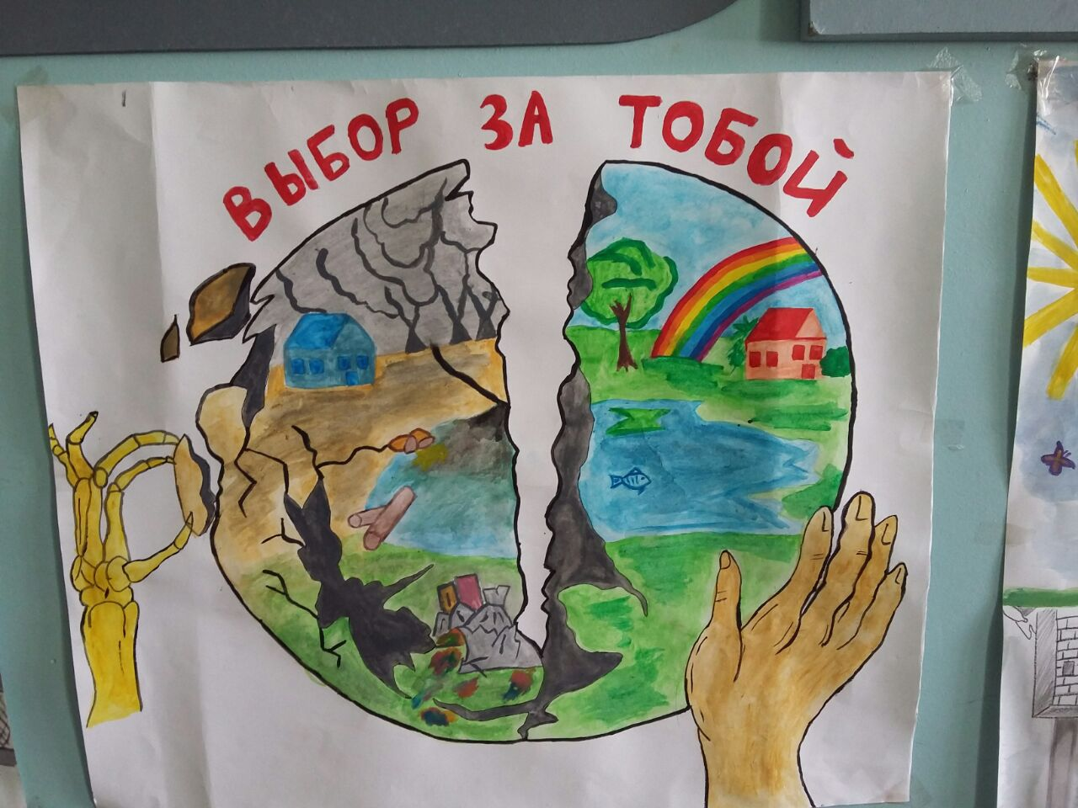
С 4 по 9 октября в Москве проходил финал Всероссийского конкурса «Юннат», в котором приняли участие учитель географии нашей школы Тополенко Лариса Петровна и ученик 11 класса Ткачук Артем. Они представили свой практический проект «Наща цветущая школа» в номинации «Цветоводство и ландшафтный дизайн». В финале участвовали представители 34 субъектов РФ – от Республики Саха-Якутия до Республики Крым. Наш участник из 40 возможных набрал 32 балла. Для участников финала были организованы различные выставки: на ВДНХ, в Тимирязевскую академию. В Федеральном детском эколого-биологическом центре была организована детская ярмарка. Мы участвовали в Российской агропромышленной выставке «Золотая осень-2016», которая проходила на ВДНХ 5-8 октября 2016г.
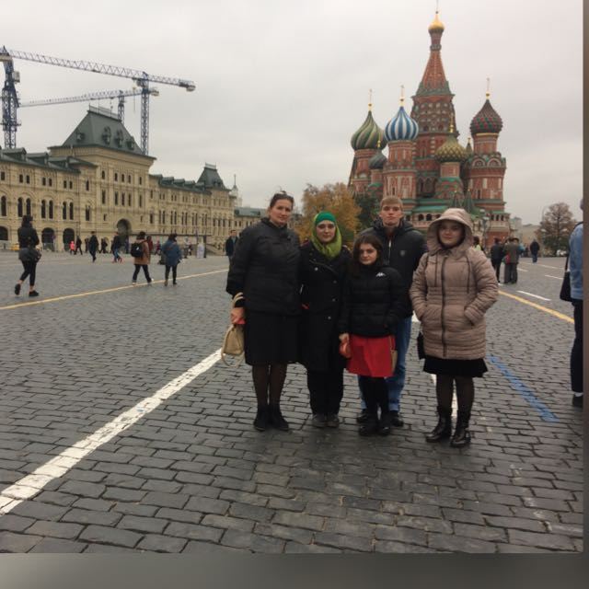
28 октября в школе прошло общешкольное мероприятие «Осенняя катавасия» среди 5-7 классов. В конкурсной программе были объявлены следующие номинации: оформление стола, поделки из природного материала, осенняя прическа с использованием природного материала, осенний пейзаж, эстафета «Хозяюшка», конкурс костюмов «Девочка-осень». В этот день в школе царила праздничная атмосфера, ведь осень дарит нам яркие краски. И также ярко были украшены столы осенними букетами, интересными поделками. Гасанова Камила исполнила песню «Ласковая осень». Все участники получили грамоты за победу в разных номинациях.

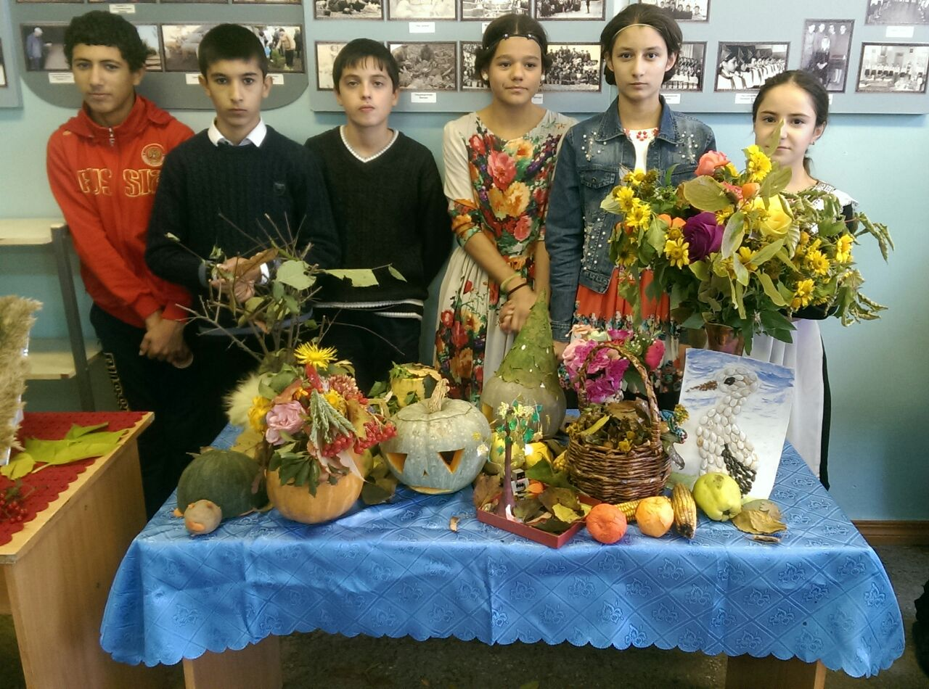

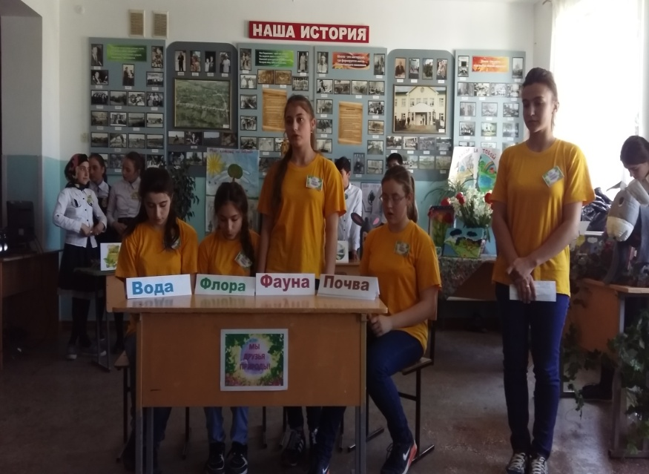

Неоднократно проводились экскурсии с детьми в дубовую рощу.
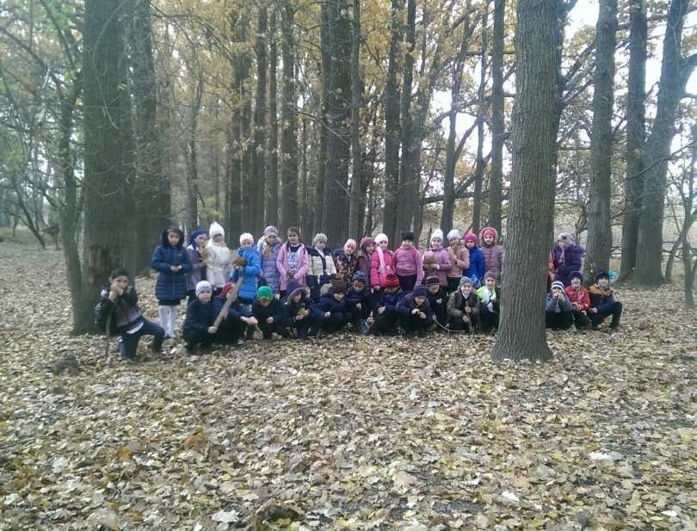

Ярким запоминающимся событием стал литературный вечер, посвященный творчеству Д.И.Фонвизина - великого русского писателя, талантливого создателя первой русской бытовой комедии. Был поставлен отрывок из комедии «Недоросль». Спектакль был костюмированный, с музыкальным сопровождением. Ребята вошли в роль, передали дух той эпохи. В спектакле был задействован 8а класс . Организовала и подготовила литературный вечер учитель русского языка и литературы Хайбулаева Патимат Магомедалиевна.

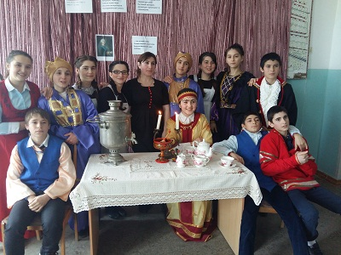

По безопасности дорожного движения во всех классах в течение года проводились викторины, классные часы, игра «Поле чудес», утренники, открытые мероприятия. Были составлены индивидуальные карты маршрута из дома в школу и обратно.
С 1 июля 2015 года вступили в законную силу изменения в Правилах дорожного движения, обязывающие пешеходов иметь при себе световозвращатели при переходе дороги и движении по обочинам или краю проезжей части в темное время суток.
В МКОУ «Кардоновская СОШ» прошла акция «Пятерка за световозвращатель». В рамках данной акции на классных часах, уроках окружающего мира педагоги рассказали детям, для чего нужны световозвращающие элементы, как они работают, где нужно их размещать. В классах также прошли родительские собрания, на которых родителей ознакомили с изменениями в ПДД. Многие из них приобрели светоотражающие элементы в форме наклеек-полосок, смайликов.
В акции приняли участие учащиеся 1-5 классов – 120 человек.
Работа в данном направлении будет продолжена.

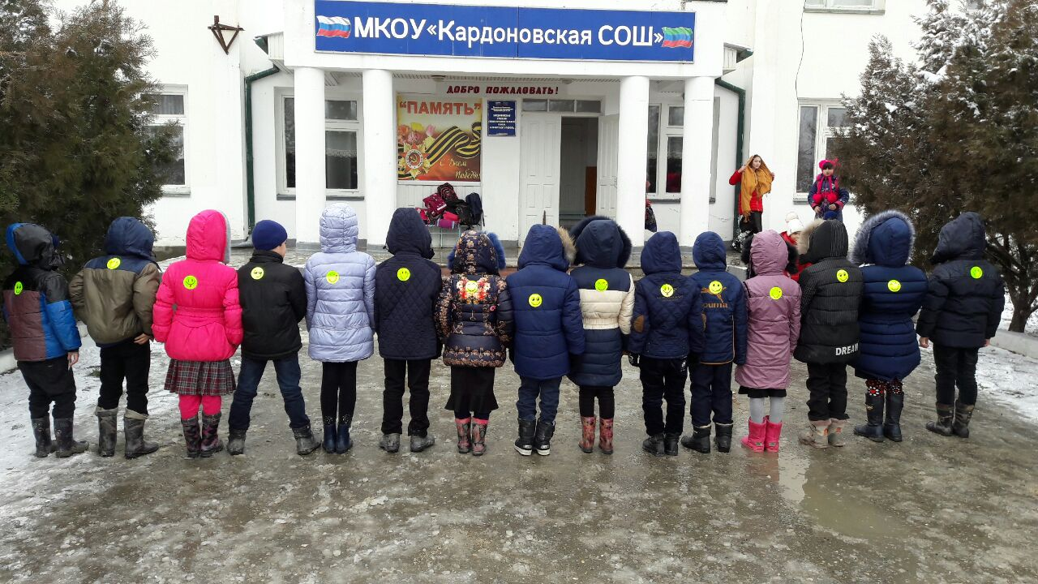
Классный руководитель 2б класса Баранова Наталья Николаевна провела открытое мероприятие «Путешествие в страну дорожных знаков», на которое были приглашены родители учащихся 2б класса. Мероприятие проводилось с целью закрепления правил дорожного движения и умелого применения знаний на практике. Ребята разыграли представление, действующими лицами в котором были Инспектор дорожного движения, Всезнайкин, Помеха-Неумеха. В игре повторили правила дорожного движения, разгадали ребусы, спели частушки, песни. Был проведен конкурс для болельщиков. В итоге мероприятия всем участникам были вручены дипломы.

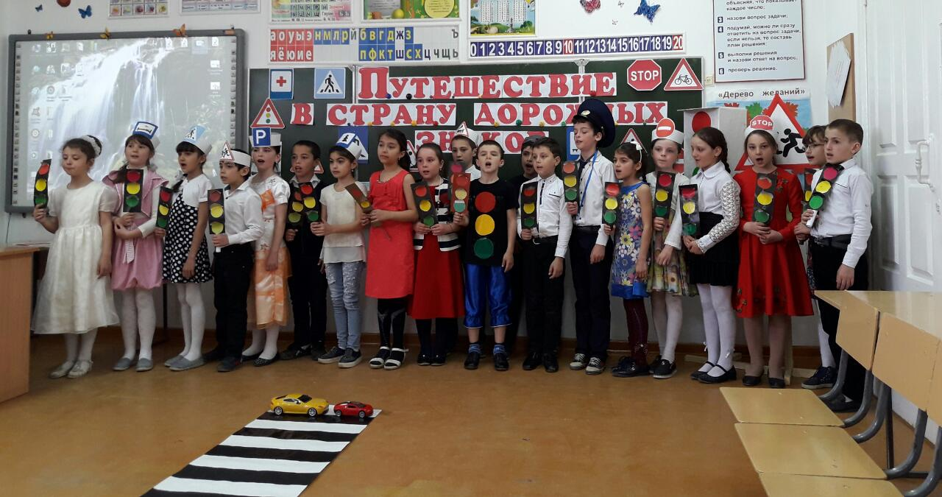
Школьники принимали участие в мероприятиях, проводимыми Центром культуры и досуга Кизлярского района
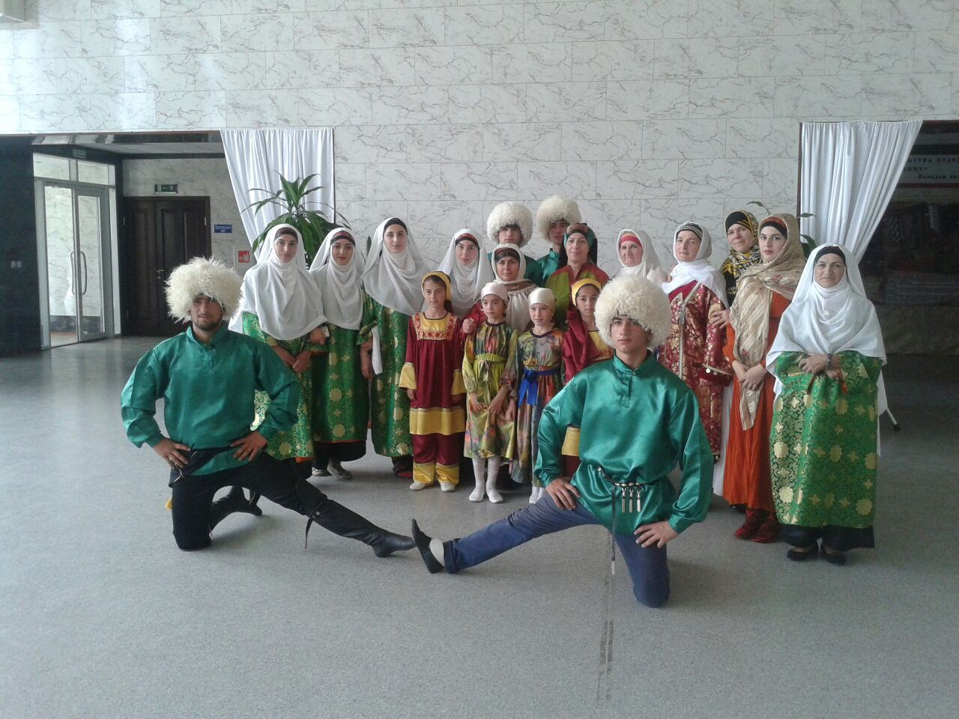
В школе неоднократно проводились зональные и районные спортивные соревнования по волейболу, баскетболу; «Веселые старты», эстафеты.
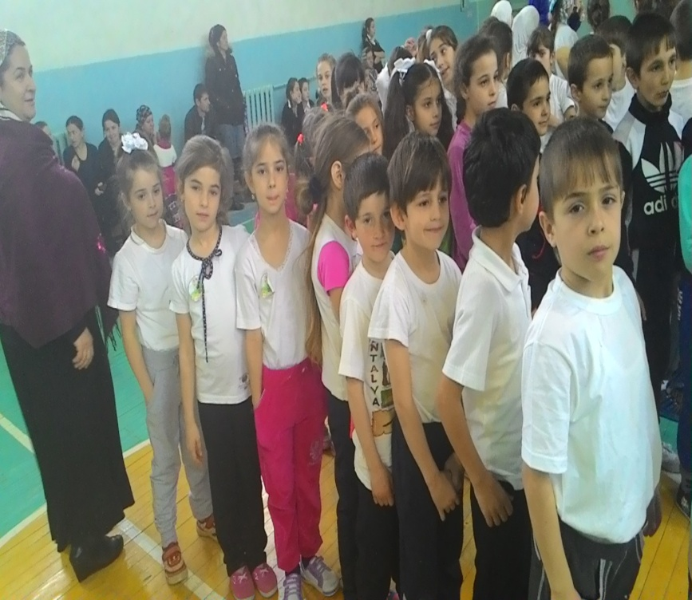
Возрождая традиции, был издан Указ о введении в школах сдачи норм ГТО. В школе разработан план по реализации этой программы. Учитель физкультуры нашей школы Абдулхалимов М.Р. является руководителем центра тестирования Кизлярского района. В плане по реализации программы по сдаче норм ГТО на каждый месяц указаны дисциплины, которые будут сдавать школьники. Родители и учащиеся с пониманием отнеслись к сдачам норм ГТО. Их результаты тестирования регистрируются и заносятся в базу данных. 5 выпускников школы сдали нормативы ГТО на «Золотой значок».
В течение года были проведены общешкольные родительские собрания:
«Безопасность дорожного движения» (октябрь); «Программа питания школьников» (декабрь – доклад «Здоровый образ жизни семьи – залог полноценного физического и психического здоровья ребенка» - Абакаров Б.Г.); «Итоги работы школы за 1 полугодие и задачи на успешное окончание 3 четверти» ( февраль - доклад «Влияние семьи, школы, социума на формирование личности»- соц.педагог Магомедова З.М., «Профилактика правонарушений, предупреждение асоциального поведения» - инспектор ОПДН Валиев Р.Р.); «О результатах пробных экзаменов ЕГЭ и ОГЭ» - (апрель - Чаиева Х.М.)
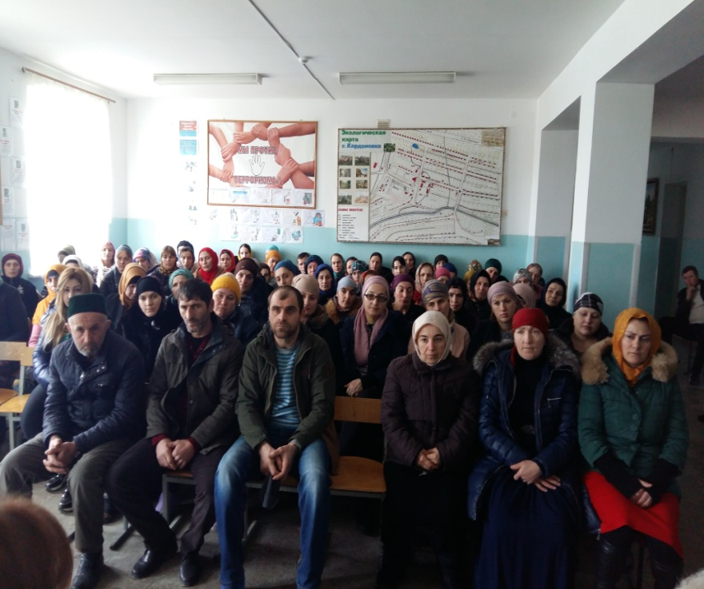
Школа тесно контактировала с инспекцией по делам несовершеннолетних. Неоднократно проводились встречи учащихся с инспекторами Новиковым В.С. и Магомедовым М.А., участковым, которые читали лекции на темы: «Ваххабизм, терроризм – угроза обществу», «Подросток и закон». «Терроризм в Дагестане».

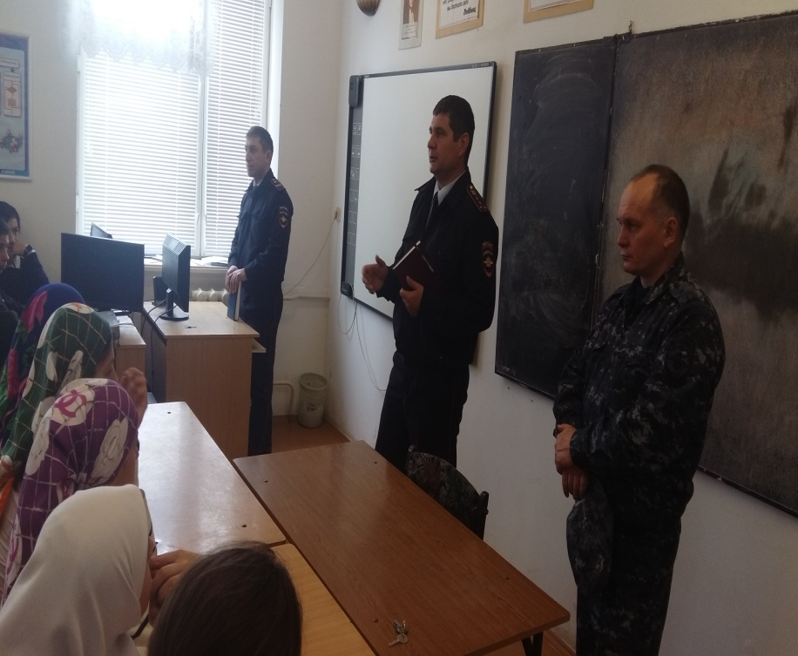

Проведены неоднократные субботники по благоустройству школьной территории, и территории парковой зоны села, в которых были задействованы 5-11 классы. На территории школы в большом количестве были высажены цветы-однолетники, кусты роз, деревья, такие как белая акация, ленкоранская акация, вишня, унаби, дубы, грецкий орех, алыча, абрикос, софора , канадский клен.

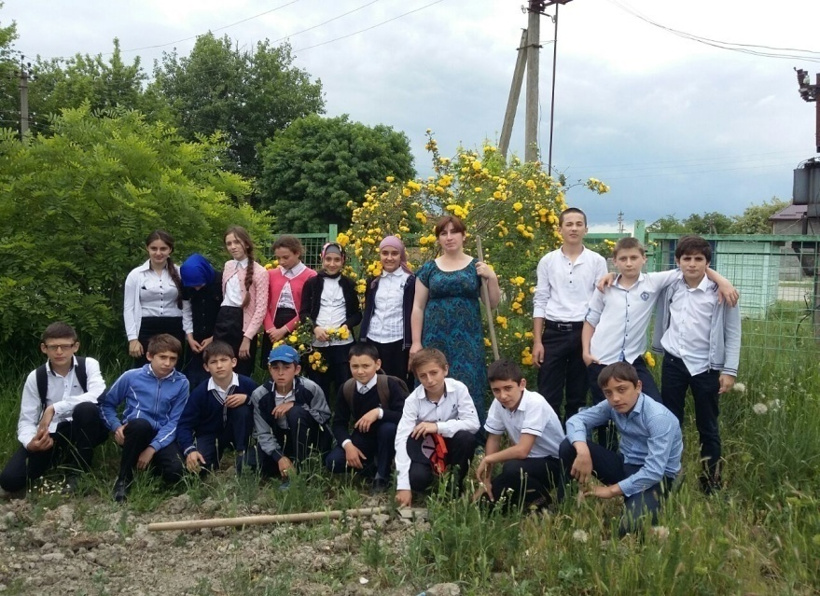

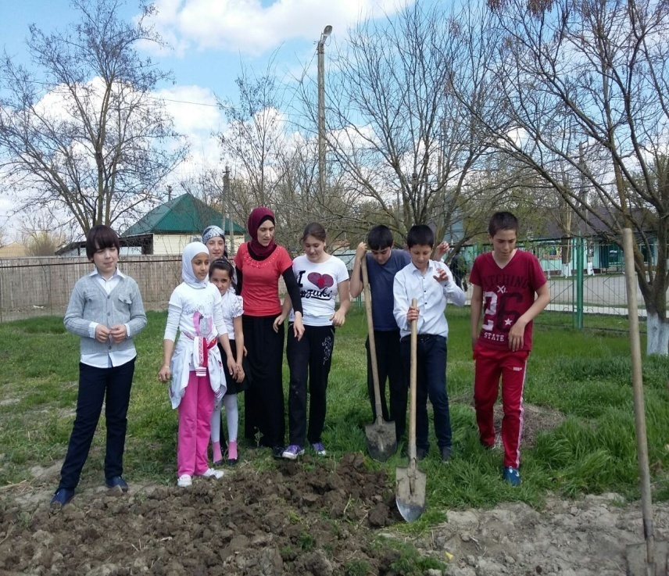

Вот результаты нашего труда:

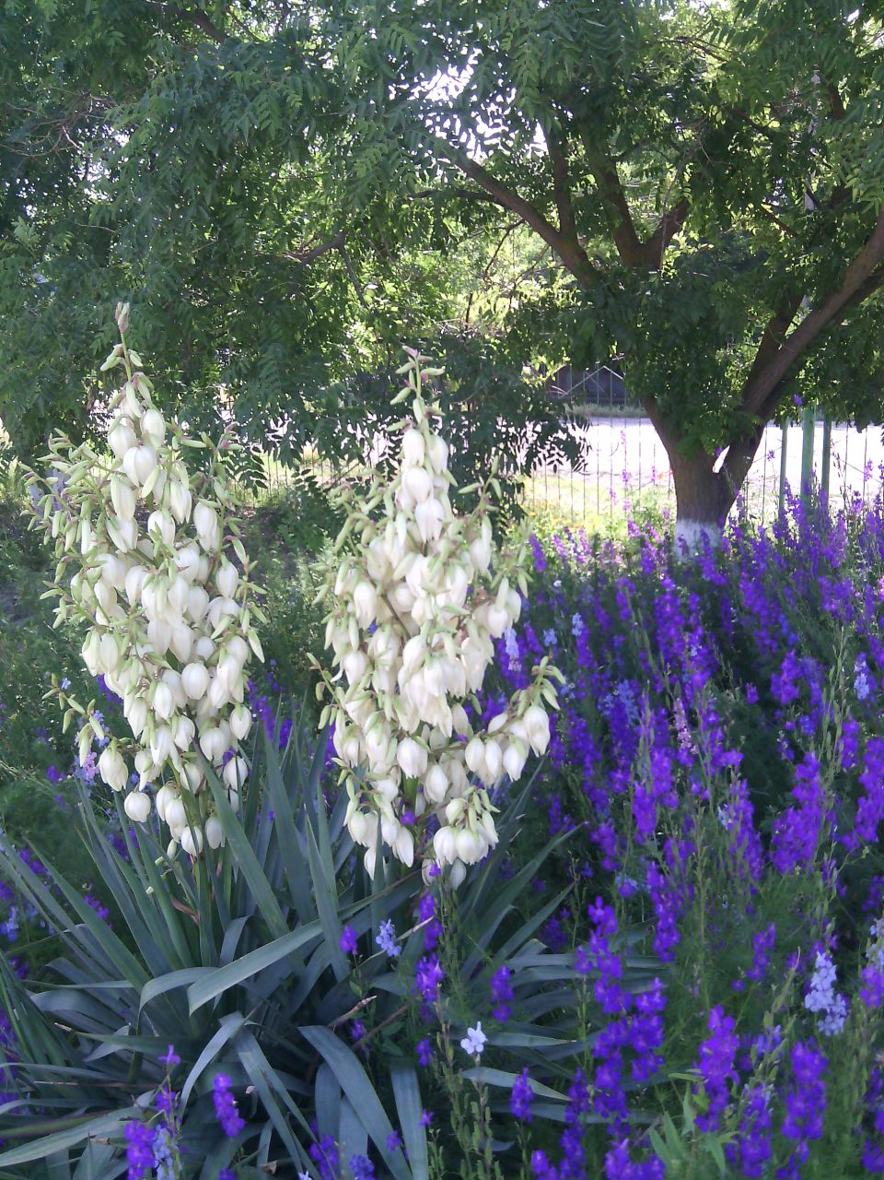

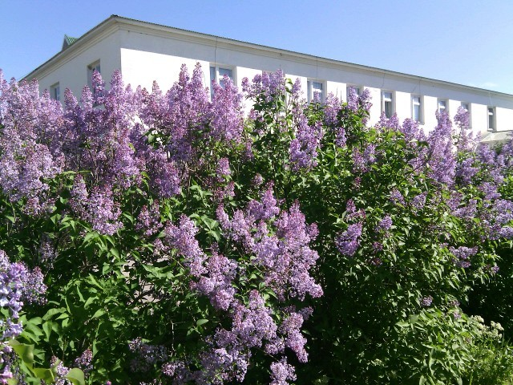

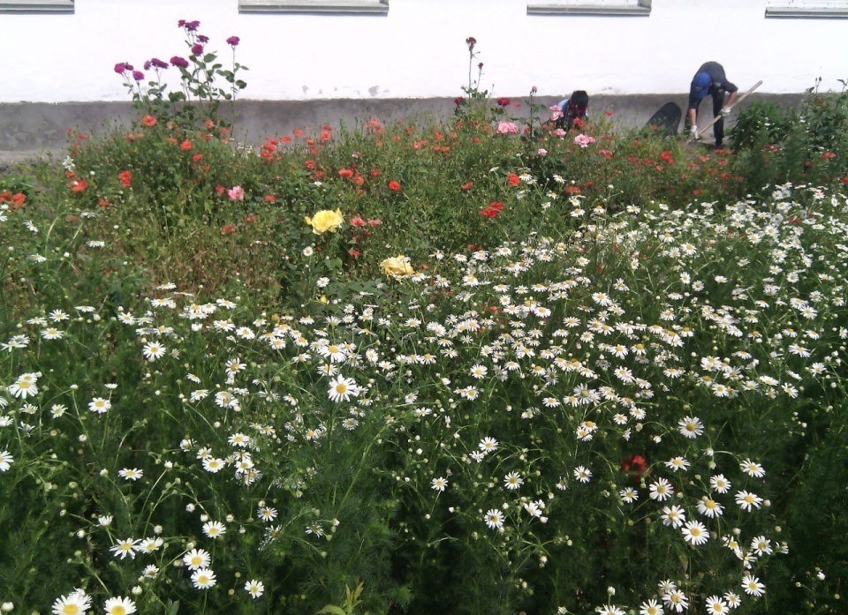

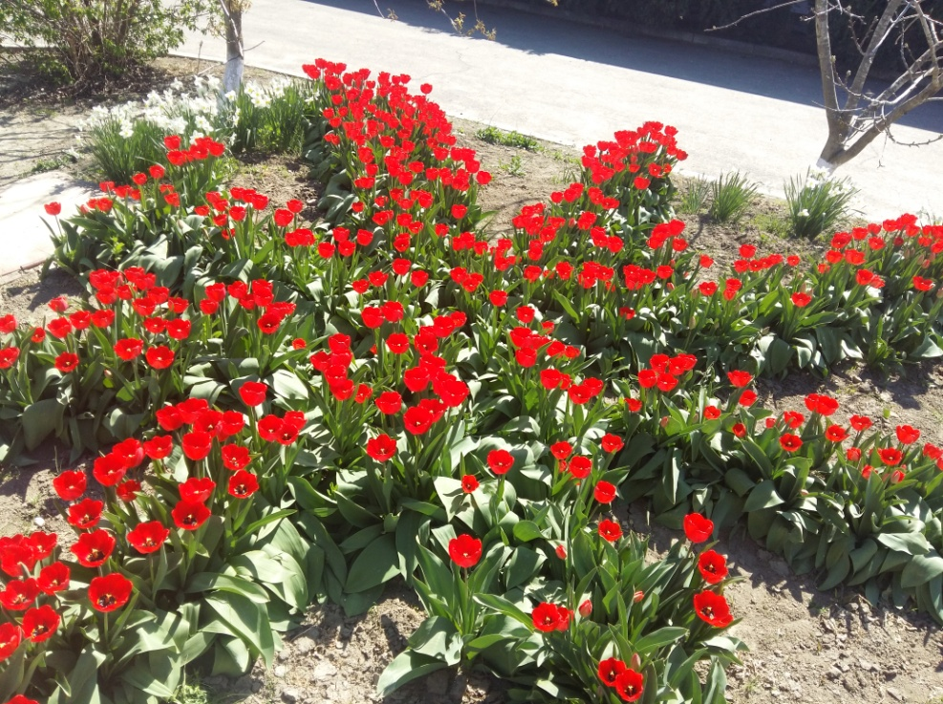
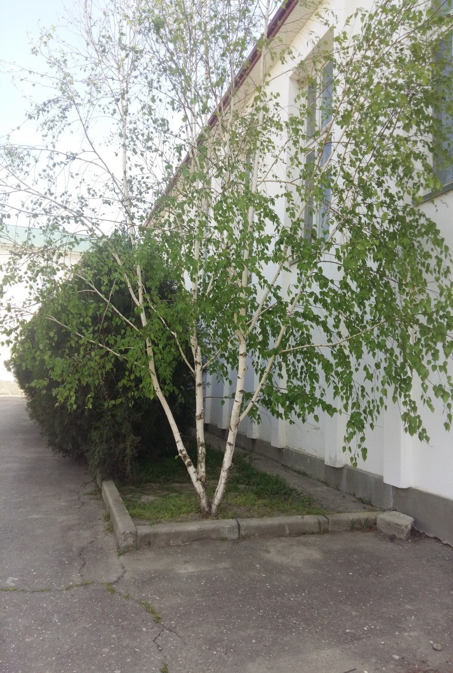

В школе работают 10 кружков, которые посещают 47, 69% учащихся. Это предметные кружки, такие как «Химический» (Ягибекова И.А.). «Литературный» (Мусаева Н.Г.), «Экологический (Чаиева Х.М.), «Географический» (Тополенко Л.П.), «Английский язык» (Заскалько Е.А.), а также «Ландшафтный дизайн» (Магомедова З.М.), «Арабский язык» (Абдурахимова М.А.), «Художник» (Хайбулаева П.М.) кружки от ДЮСШ «Волейбол» и «Легкая атлетика» (Абдулхалимов М.Р.). «Вольная борьба» (Гаирбеков Р.Ш.)

25 мая провели общешкольную линейку «Последний звонок»
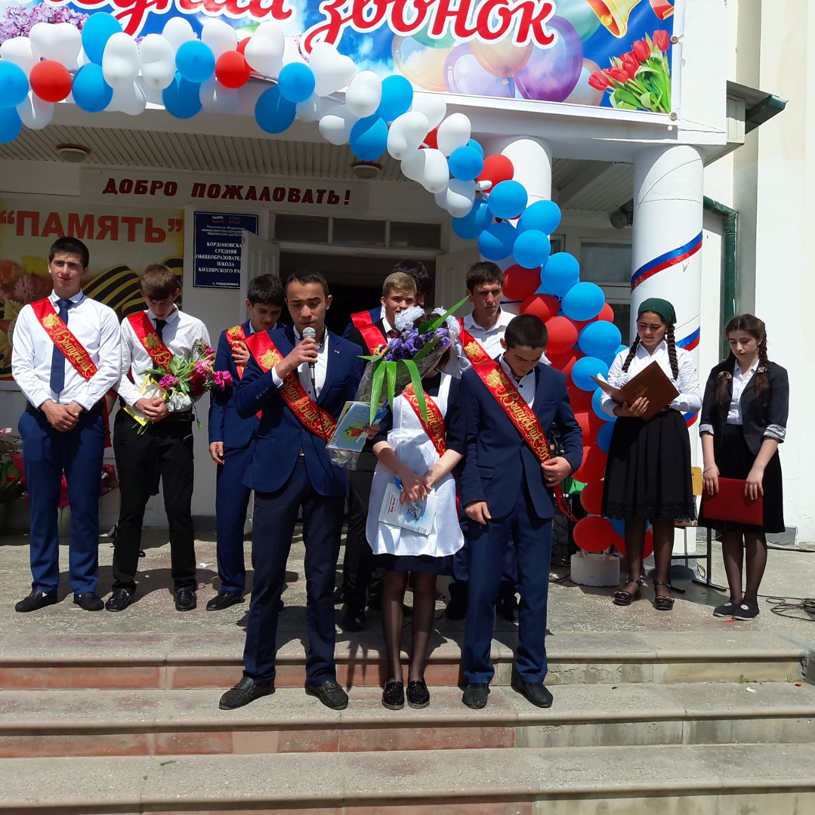

Лучшими классными руководителями можно назвать Баранову Н.Н., Алибекову М.М., Меджидову Х.И., Абдулхалимову С.Р., Хайбулаеву П.М., Тополенко Л.П., Ягибекову И.А., Мусаеву Н.Г., Магомедову З.М., Лукьяненко Т.В.

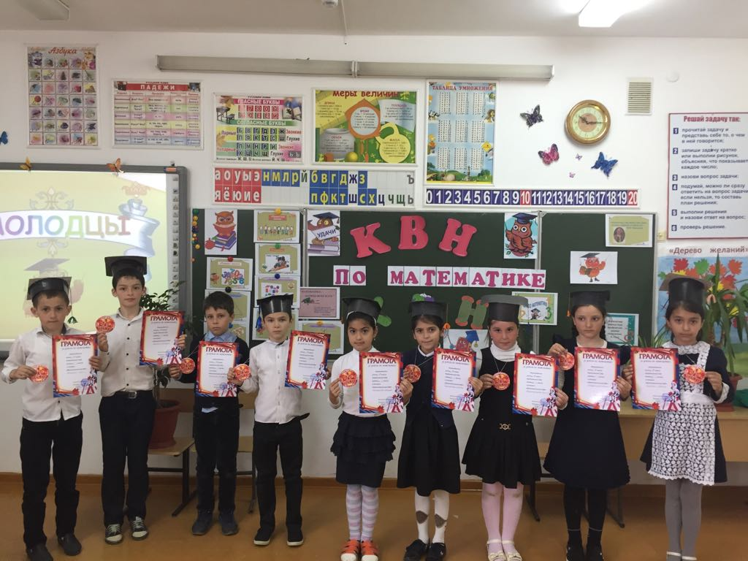

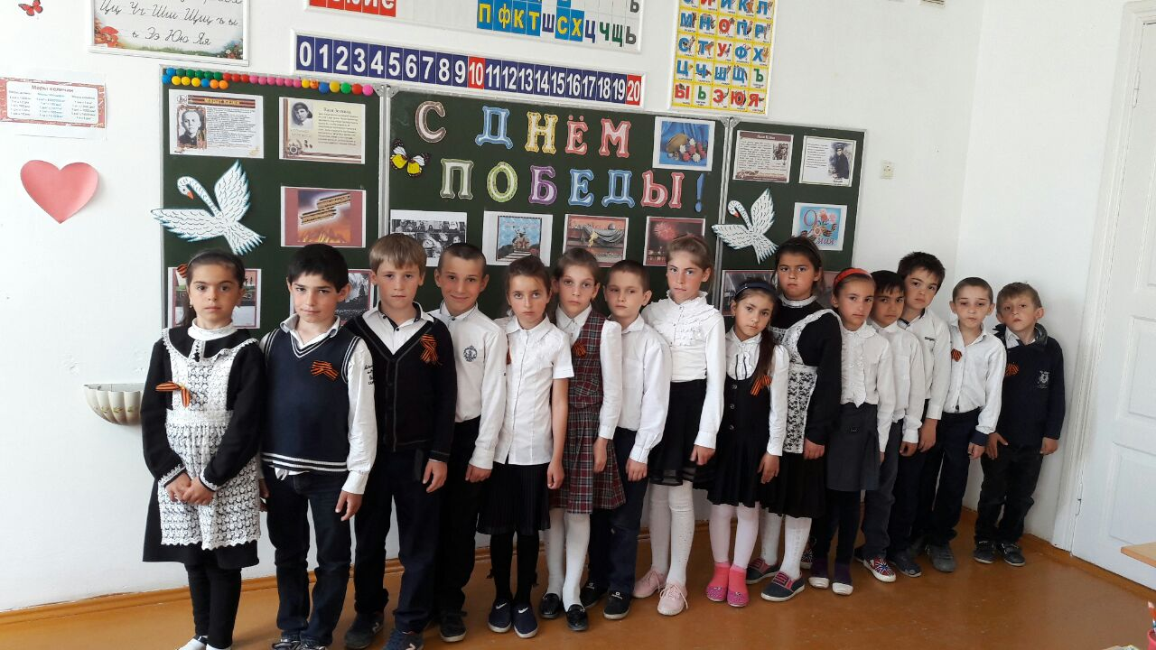

В 2016-2017 учебном году необходимо совершенствовать работу по воспитанию культуры здоровья школьников. Особое внимание следует уделить интернационально-патриотическому воспитанию учащихся, продолжить активную деятельность по сохранению здоровья и формированию здорового образа жизни, наладить работу пионерской организации, активизировать работу волонтерского движения, совершенствовать методическое мастерство классного руководителя, способного компетентно и с полной отдачей заниматься осуществлением воспитательной деятельности и эффективно решать вопросы воспитания школьников.
Работу, проведенную в 2016 – 2017 учебном году считаю удовлетворительной.

Директор школы Б.Г.Абакаров
Заместитель директора по воспитательной работе В.Г.Ткачук

